Министерство образования и молодежной политики Свердловской области



ГАПОУ СО «Екатеринбургский колледж транспортного строительства»

# Отчёт по программе «Практическое занятие 14»

Выполнил: Гребенюков Иван

Группа: ПР-21

Преподаватель: Мирошниченко Г.В

2023

**Задание 1- 2:**

**Для заданного значения n запишем в стек все числа от 1 до n, а затем**

**извлечем из стека.**

**Входные и выходные данные**

**Входные**

**Задание 1**

Число n – int

**Задание 2**

Формула expression - string

Выходные

**Задание 1**

n;

myStack.Count

myStack.Peek

**Задание 2**

expression

**Блок-схема**

**Задание 1-2**

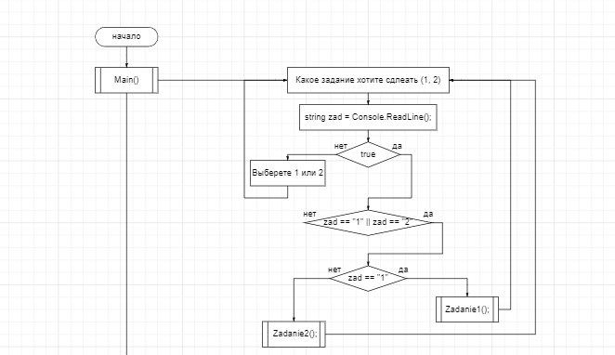

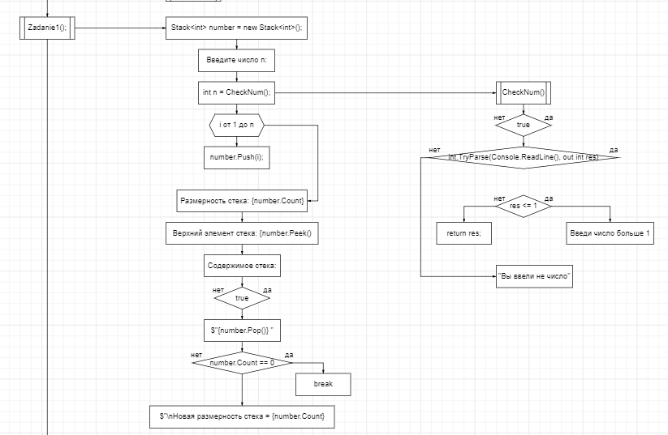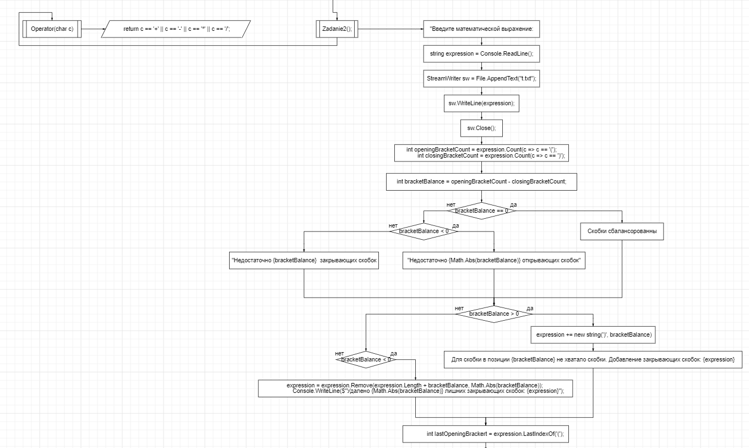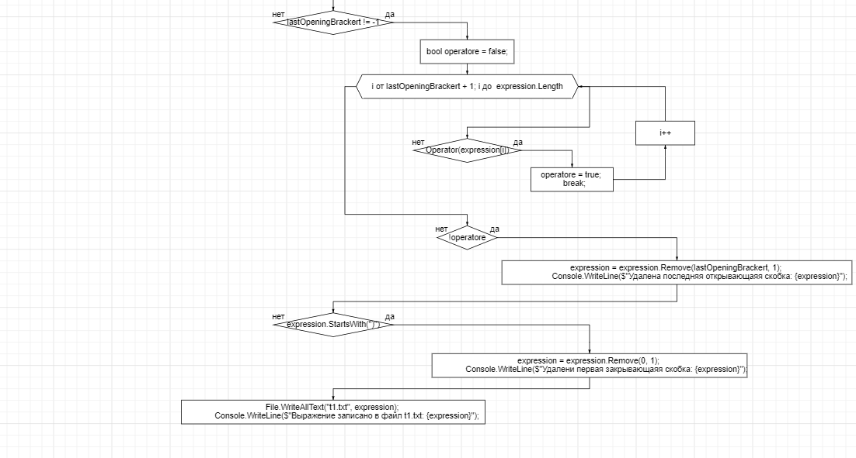

**Задание 3-5**

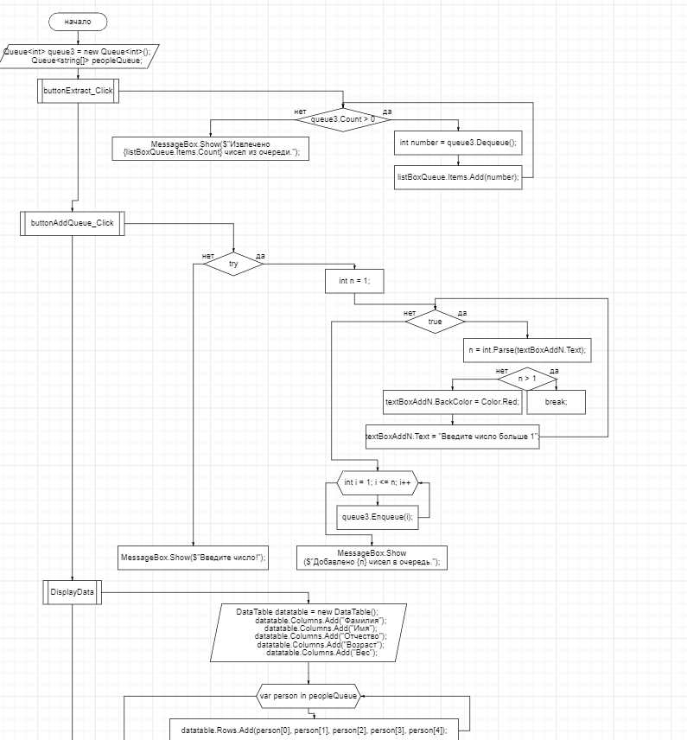

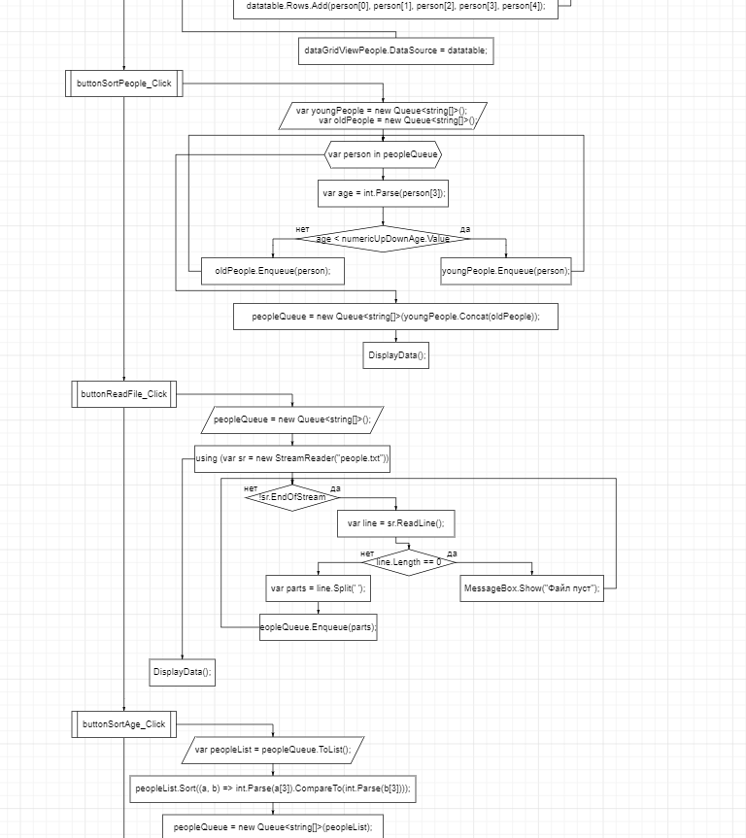

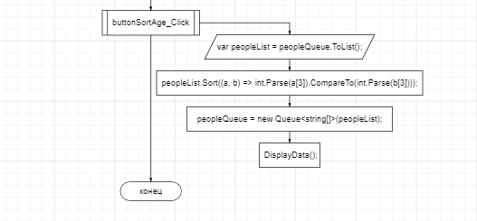

**Листинг программы**

**Задание 1-2**

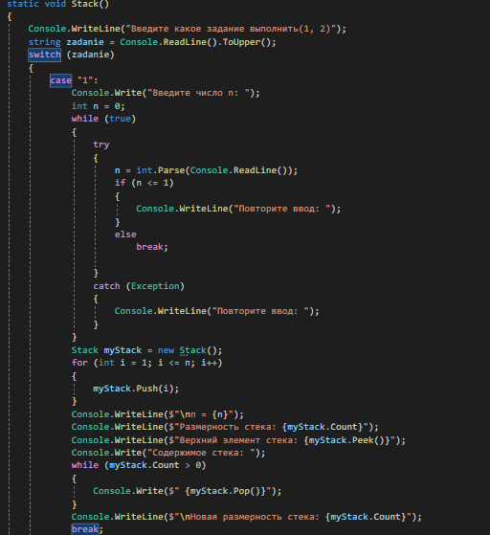

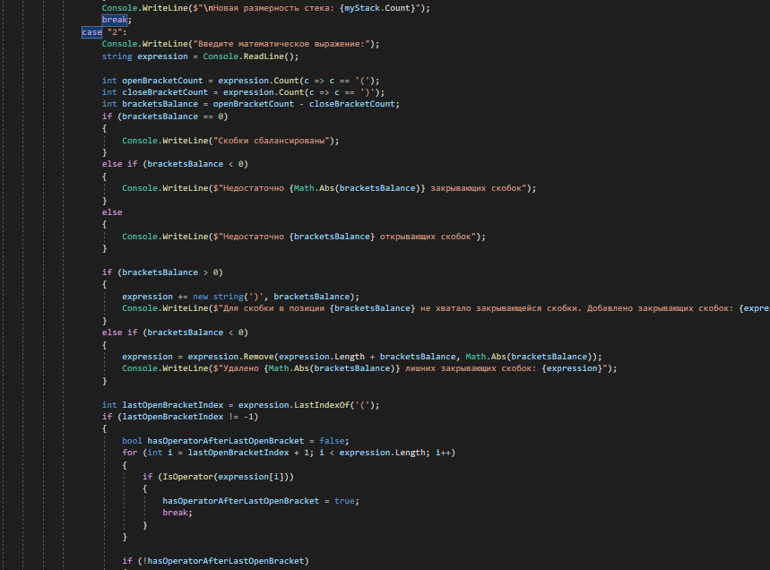

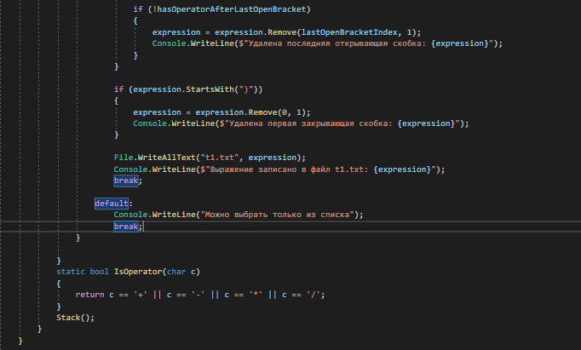

**Задание 3-5**

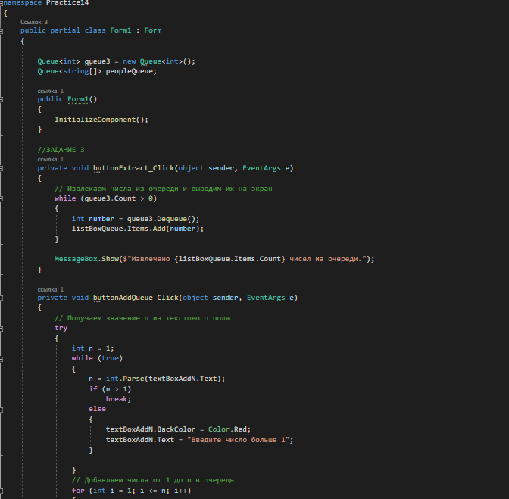

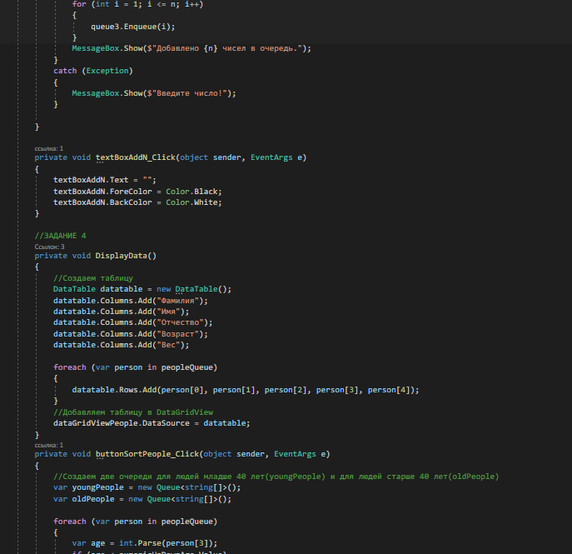

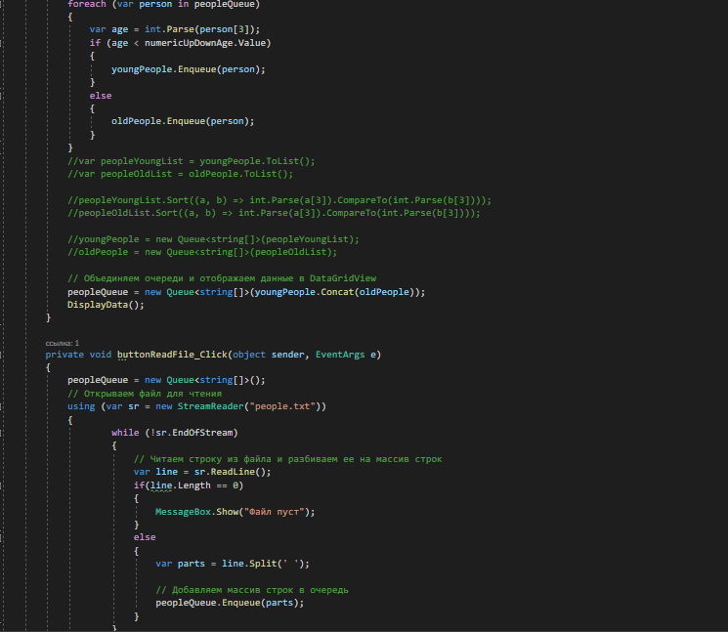

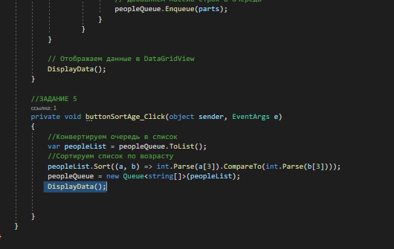

**Тестовые ситуации**

**Задание 1-2**

**Проверка на ввод задания, проверка на ввод размера стека**

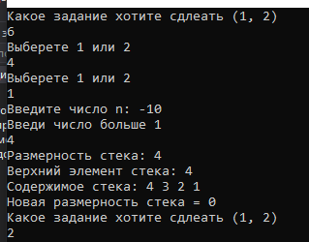

**Задание 3-5**

**Проверка на ввод неправильно числа в Queue**



**Проверка на ввод букв в Queue**

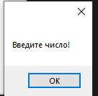

**Вывод**

Познакомился с коллекциями Stack и Queue. Узнал методы работы с этими коллекциями, закрепил знания элементов Windows Forms